６年生
がんばる宣言
６年 組 番 名前
「なりたい自分」１年後の自分をイメージしよう
学 習
生 活
運 動

卒業に向けて
「なりたい学級」１年後のクラスをイメージしよう
こんなクラスになりたい！！
こんなクラスは、絶対イヤ！！

  １学期 | 学 習  生 活  運 動  4 5  6 7  4 5  6 7  4 5  6 7
  ２学期 | 学 習  生 活  運 動  9 10  11 12  9 10  11 12  9 10  11 12
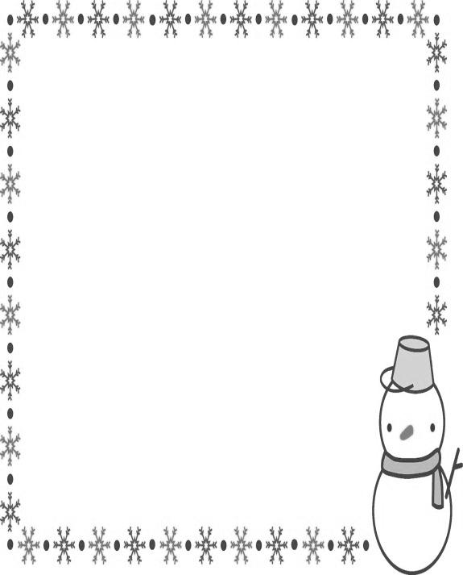  ３学期 | 学 習  生 活  運 動  1 2  3  1 2  3  1 2  3
学 習 | 生 活 | 運 動
1学期
２学期
３学期
「なりたい学級」を目指して、学級のためにがんばったことを書きましょう。
1 学 期
2 学 期
3 学 期
〇 なりたい自分にどれだけ近づけたか、振り返りましょう。
学 習
生 活
運 動

この１年間、どのくらいできたか、〇をつけましょう。 | よく  できた | できた | あまり  できなかった | できな  かった
〇友達や家の人の話を聞くとき、その人の考えや気持ちを考えることができた。
〇自分の考えや気持ちを、相手にわかりやすく伝えるように気を付けることができ
た。
〇委員会、係、当番活動などで、自分から仕事を見付けたり、役割分担したりしな
がら、力を合わせて行動することができた。
〇好きなことや苦手なことでも、自分から進んで取り組むことができた。
〇調べたいことや知りたいことがあるとき、自分から進んで資料や情報を集めたり、
誰かに質問したりすることができた。
〇何かをするとき、計画を立てて進めたり、途中でやり方を工夫したり、見直した
りすることができた。
〇自分の夢や目標に向かって、生活や勉強の仕方を工夫することができた。
みんな（学級）のためにがんばったことを振り返りましょう。

